课程教学进度计划表
一、基本信息
课程名称 | 《医疗器械导论》
课程代码 | 2170107 | 课程序号 | 4868 | 课程学分/学时 | 2/32
授课教师 | 葛斌、胡兆燕、方旭晨 | 教师工号 | 23176/22114/23183 | 专/兼职/专职 | 专职
上课班级 | 护理学  B25-1、2、3 | 班级人数 | 20 | 上课教室 | 12号楼225
答疑安排 | 周四上午11:00-12:00 新闻传播109基础医学教研室
课程号/课程网站
选用教材 | 《医疗器械技术前沿》，李斌，张锦主编，ISBN9787117245135，人民卫生出版社
参考教材与资料 | 1.医疗器械概论、郑彦云、人民卫生出版社、2018年5月  2.医疗器械概论、张青，曲华，韩辉、人民卫生出版社、2022年1月

二、课程教学进度安排
课次 | 课时 | 教学内容 | 教学方式 | 作业
3 | 2 | 医疗器械概念及行业发展历程 | 讲授法 | 课后复习
4 | 2 | 一体化手术室 | 讲授法 | 课后复习
5 | 6 | 血液净化设备 | 讲授法  实验室实训 | 课后复习
6
7
8 | 2 | 体外循环设备 | 讲授法 | 课后复习
9 | 4 | 呼吸机 | 讲授法 | 课后复习
10
11 | 2 | 麻醉机 | 讲授法 | 课后复习
12 | 2 | 医用床类 | 翻转课堂 | 资料查询、PPT准备、调研报告
13 | 2 | 高压氧舱 | 讲授法  实验室实训 | 课后复习
14 | 2 | 医用机器人 | 讲授法 | 课后复习
15 | 2 | 医院影像设备 | 讲授法 | 课后复习
16 | 4 | 医疗器械监管法规 | 讲授法 | 课后复习
17
18 | 2 | 医用超声设备 | 讲授法 | 资料查询、  课程报告
三、考核方式
总评构成 | 占比 | 考核方式
X1 | 50% | 超星平台课后作业
X2 | 30% | 小组汇报
X3 | 20% | 调研报告

任课教师： 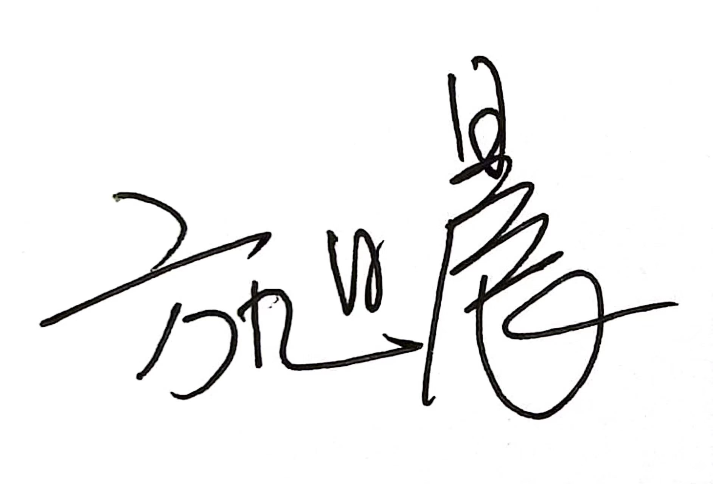（签名） 系主任审核： （签名） 日期：2026.9.1

